Министерство науки и высшего образования РФ  
ФГАОУ ВПО

Национальный исследовательский технологический университет «МИСиС»

Институт Информационных технологий и компьютерных наук (ИТКН)

Кафедра Инфокоммуникационных технологий (ИКТ)

**Отчет по лабораторной работе №6**

по дисциплине «Технологии программирования»

на тему «Работа с базой данных»

Выполнил:  
студент группы БИВТ-22-8

Пронин Семён Михайлович

Москва, 2023

**Цель работы:** написать программу, которая используя JDBC драйвер создает соединение к базе данных и выполняет SQL запросы следующих типов: SELECT, INSERT, UPDATE. Так же необходимо изучить работу JDBC драйвера с транзакциями.

**Задачи:**

1. Изучить работу JDBC драйвера с транзакциями

JDBC (англ. Java DataBase Connectivity — соединение с базами данных на Java) — платформенно независимый промышленный стандарт взаимодействия Java-приложений с различными СУБД, реализованный в виде пакета java.sql , входящего в состав Java SE. JDBC основан на концепции так называемых драйверов, позволяющих получать соединение с базой данных по специально описанному URL. Драйверы могут загружаться динамически (во время работы программы). Загрузившись, драйвер сам регистрирует себя и вызывается автоматически, когда программа требует URL, содержащий протокол, за который драйвер отвечает. JDBC-драйвер – реализация JDBC для определенной базы данных. В приложении может быть зарегистрировано несколько разных драйверов. При соединении к базе, нужный выбирается исходя из URL соединения.

1. Изучить возможность создания соединения к базе данных и выполнения SQL запросов различного типа.

ODBC (англ. Open Database Connectivity) — это программный интерфейс (API) доступа к базам данных, разработанный компанией Microsoft в сотрудничестве с Simba Technologies на основе спецификаций Call Level Interface (CLI), который разрабатывался организациями SQL Access Group, X/Open и Microsoft. C помощью ODBC прикладные программисты могли разрабатывать приложения для использования одного интерфейса доступа к данным, не беспокоясь о тонкостях взаимодействия с несколькими источниками.

Ключевые отличия между ODBC и JDBC:

1. ODBC- стандартный интерфейс прикладного программирования для взаимодействия и доступа к системам управления базами данных, тогда как JDBC- интерфейс прикладного программирования на Java для определения возможностей доступа клиента к БД.
2. ODBC может быть реализован и улучшен на любых языках(например, C, C++, Java и т.д.), тогда как JDBC- только на Java.
3. ODBC процедурный API, а JDBC- объектно-ориентированный.
4. ODBC основан на сервере Microsoft IIS и реализован в системах на базе Windows. JDBC используется на сервере Apache Tomcat и основан на веб-сервере на основе Linux, также работает на серверах приложений JBoss и IBM.
5. ODBC выполняется на основе модели архитектуры безопасности Windows NT, JDBC работает на основе модели безопасности Java.
6. ODBC зависим от платформы Windows, тогда как JDBC независима от платформы, следовательно, может работать на платформе базы Windows или Linux. Архитектура
7. ODBC состоит из четырех компонентов, а JDBC поддерживает как двухуровневые, так и трехуровневые модели обработки БД, в основном из двух уровней: JDBC API и JDBC Driver API.

**Ход выполнения работы:**

В данной лабораторной работе я буду подключаться к базе данных PostgreSQL с помощью JDBC драйвера.

PostgreSQL –это реляционная база данных с открытым кодом, которая поддерживается в течение 30 лет разработки и является одной из наиболее известных среди всех существующих реляционных баз данных.

JDBC Driver — Java DataBase Connectivity (соединение с базами данных на Java) — промышленный стандарт взаимодействия Java-приложений с различными СУБД. Реализован в виде пакета java.SQL, входящего в состав Java SE. JDBC основан на концепции драйверов, которые позволяют получать соединение с базой данных по специально описанному URL.

Драйверы делятся на 4 типа:

1. JDBC-ODBC мост. Делегирует работу с базой установленному в системе ODBC-драйверу. Платформозависимый. Не поддерживается с Java 8.
2. Native API. Делегирует работу с базой библиотеке, установленной в системе. Платформозависимый. Библиотеки в отличие от ODBC специфичны для конкретной базы, поэтому такой драйвер обычно работает быстрее.
3. Драйвер сетевого протокола. Работает с промежуточным слоем (JavaEE сервером приложений), который транслирует запросы в сетевой протокол, с которым работает конкретная БД. Такой драйвер полностью реализован на Java.
4. Драйвер протокола БД/тонкий драйвер. Полная реализация протокола взаимодействия с базой данных. Отличается от типа 3 тем, что здесь логика протокола находится не на внешнем промежуточном слое, а прямо в самом драйвере.

В данной лабораторной работе так же будут использоваться транзакци. Транзакция —единственная единица работы. Если транзакция выполнена успешно, все модификации данных, сделанные в течение транзакции, принимаются и становятся постоянной частью базы данных. Если в результате выполнения транзакции происходят ошибки и должна быть произведена отмена или выполнен откат, все модификации данных будут отменены.

Подключение JDBC драйвера к проекту с помощью pom.xml файл в следующую зависимость:

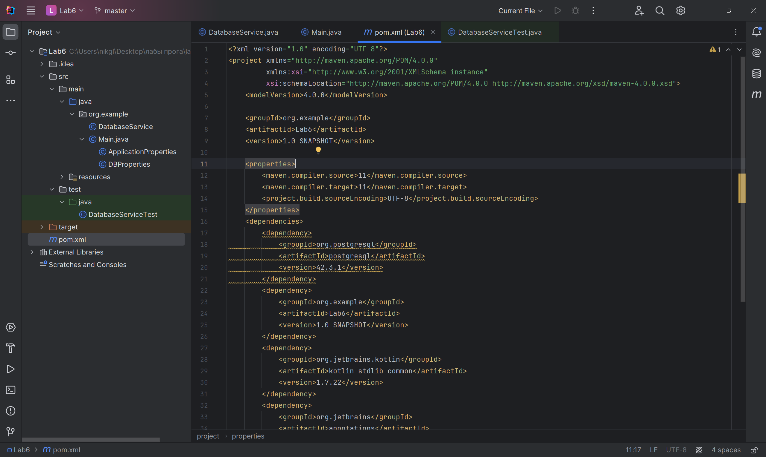

Рис. 1 Подключение драйвера

Найстроки подключения к базе данных должны хранится в файле application.properties , который нужно разместить по следующему пути scr/main(test)/resources

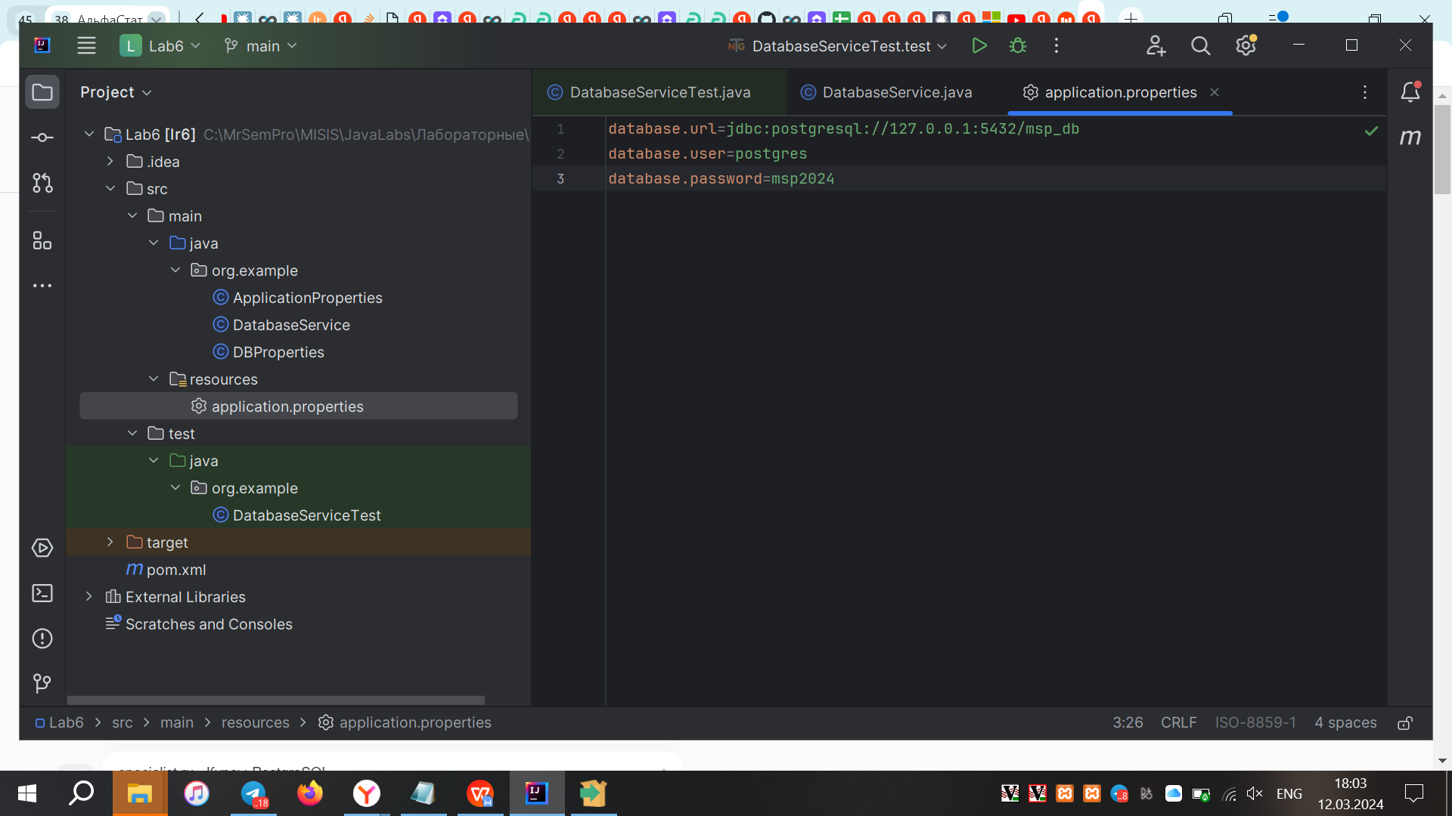

Рис. 2 Подключение к базе данных

Создание сервисного класса для работы с базой данных, тестового класса для запуска кода приложения:

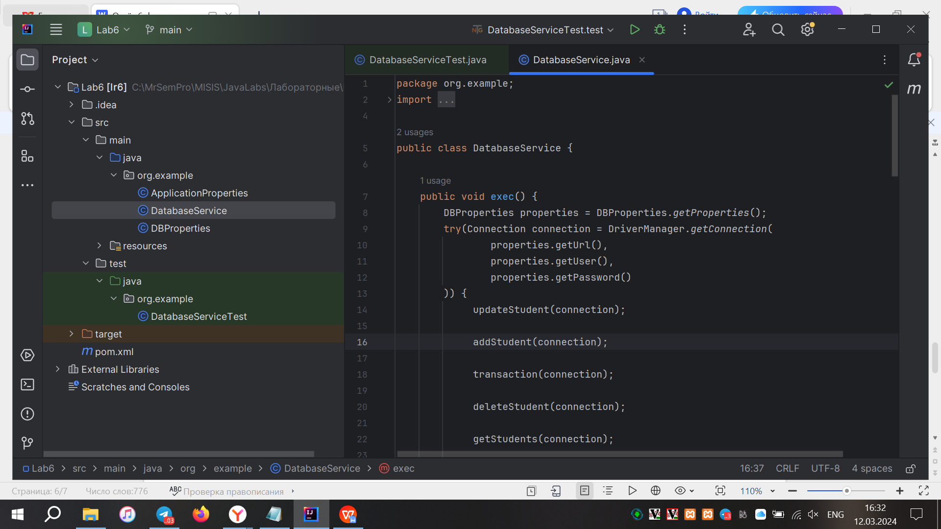

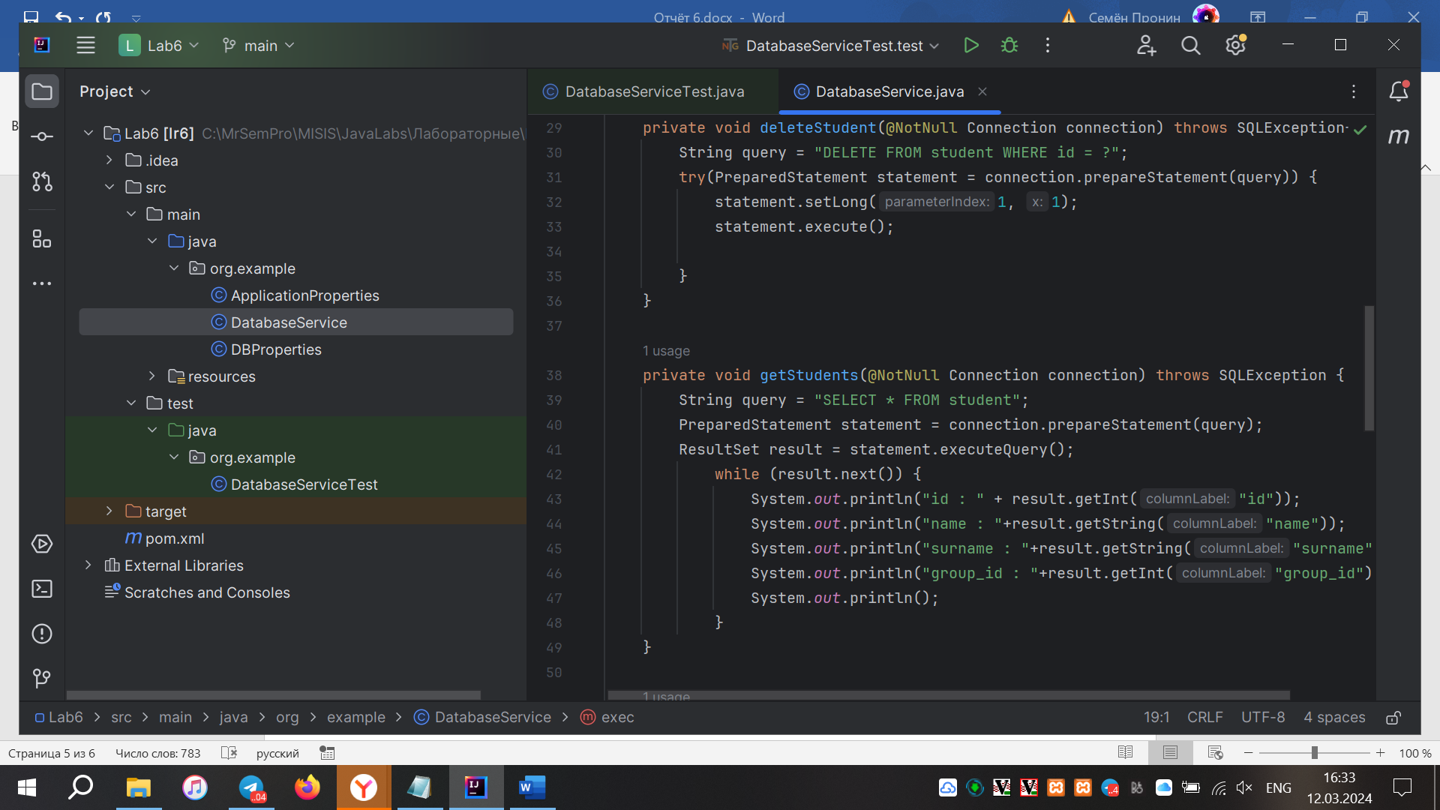

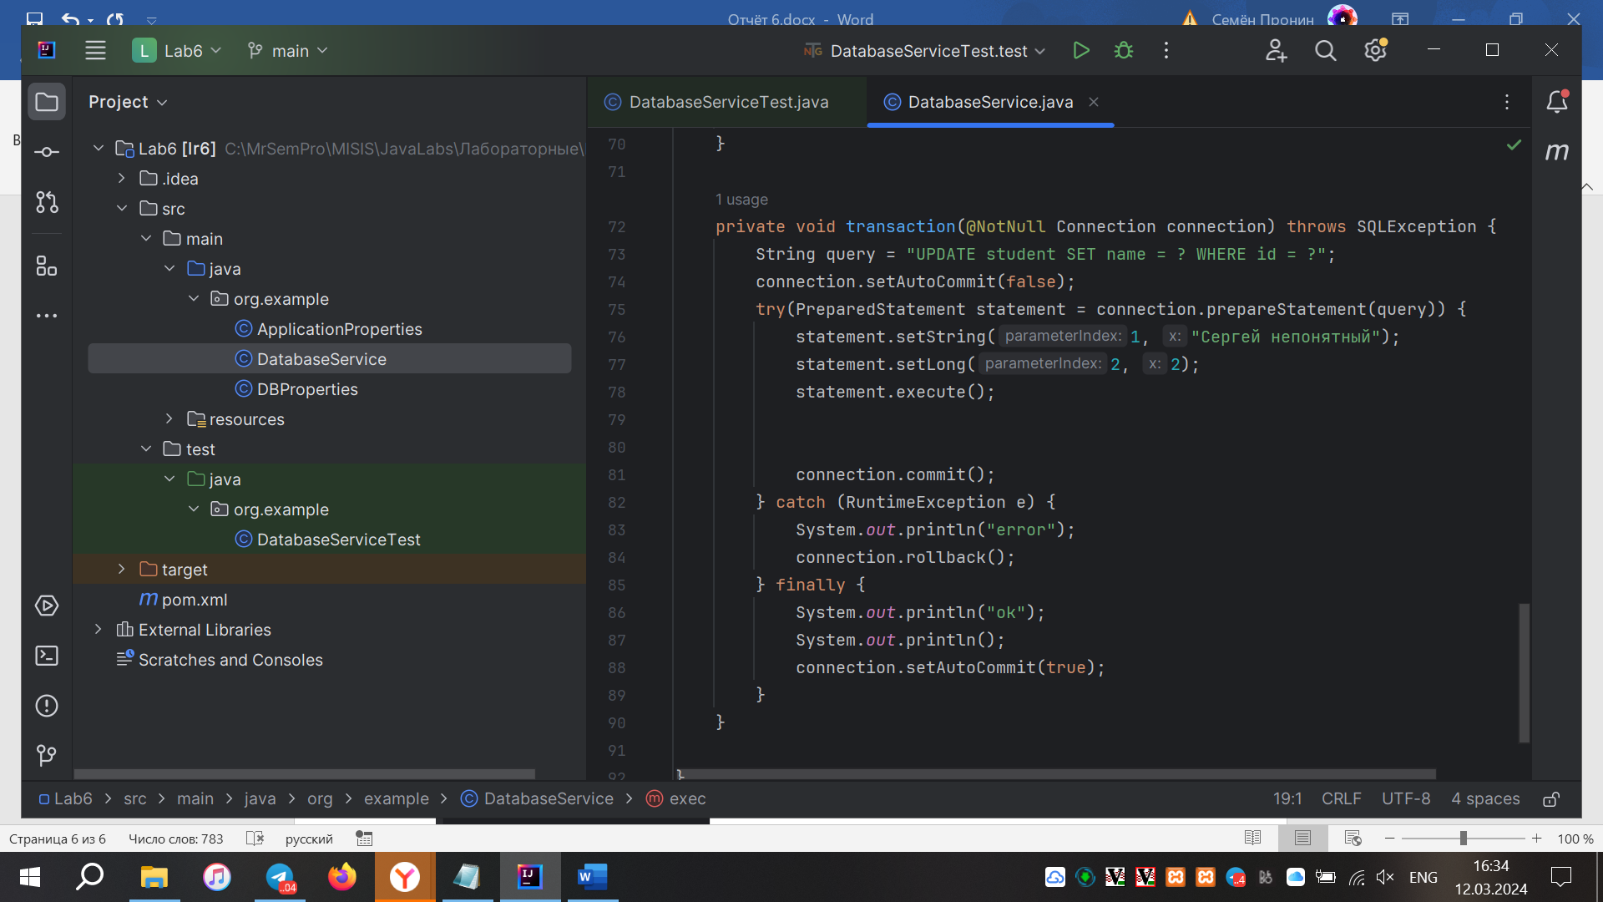

Рис. 3, 4, 5 Сервисный и тестовый классы

Вывод программы:

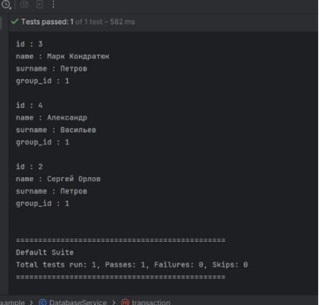

Рис. 6 Результат работы программы

**Вывод:** В ходе выполнения данной лабораторной работы я написал код программы, который, используя JDBC драйвер, создает соединение с базой данных и выполняет SQL запросы. Так же я изучил работу JDBC драйвера с транзакциями и создал таблицы в базе данных.